

**2022-2023 жылдарға арналған жайылымдарды геоботаникалық зерттеу негізінде жайылым айналымдарының схемасын бекіту туралы**

Мерзімі біткен

Қостанай облысы Қамысты ауданы әкімдігінің 2022 жылғы 11 сәуірдегі № 69 қаулысы. Мерзімі өткендіктен қолданыс тоқтатылды

      Қазақстан Республикасындағы жергілікті мемлекеттік басқару және өзін-өзі басқару туралы Қазақстан Республикасы Заңының 31-бабы 1-тармағының 10) тармақшасына, "Жайылымдар туралы" Қазақстан Республикасы Заңының 9-бабы 1-тармағының 3) тармақшасына сәйкес Қамысты ауданының әкімдігі ҚАУЛЫ ЕТЕДІ:

      1. 2022-2023 жылдарға арналған жайылымдарды геоботаникалық зерттеу негізінде жайылым айналымдарының схемасы осы қаулының қосымшасына сәйкес бекітілсін.

      2. "Қамысты ауданы әкімдігінің ауыл шаруашылығы бөлімі" мемлекеттік мекемесі Қазақстан Республикасының заңнамасында белгіленген тәртіппен қамтамасыз етсін:

      1) осы қаулыға қол қойылған күннен бастап күнтізбелік жиырма күн ішінде оның көшірмесін электрондық түрде мемлекеттік және орыс тілдерінде Қазақстан Республикасы нормативтік құқықтық актілерінің эталондық бақылау банкіне ресми жариялау және енгізу үшін Қазақстан Республикасы Әділет министрлігінің "Қазақстан Республикасының Заңнама және құқықтық ақпарат институты" шаруашылық жүргізу құқығындағы республикалық мемлекеттік кәсіпорнының Қостанай облысы бойынша филиалына жіберілсін.

      2) осы қаулыны ресми жарияланғаннан кейін Қамысты ауданы әкімдігінің интернет - ресурсында орналастыруды қамтамасыз етсін.

      3. Осы қаулының орындалуын бақылау аудан әкімінің жетекшілік ететін орынбасарына жүктелсін.

      4. Осы қаулы алғашқы ресми жарияланған күнінен бастап қолданысқа енгізіледі.

|  |  |
| --- | --- |
| *Аудан әкімі* | *Ғ. Бекмұхамедов* |

|  |  |
| --- | --- |
|  | Әкімдіктің |
|  | 2022 жылғы 11 сәуірдегі |
|  | № 69 қаулысына |
|  | қосымша |

**2022-2023 жылдарға арналған жайылымдарды геоботаникалық зерттеп - қарау негізінде жайылым айналымдарының схемасы**

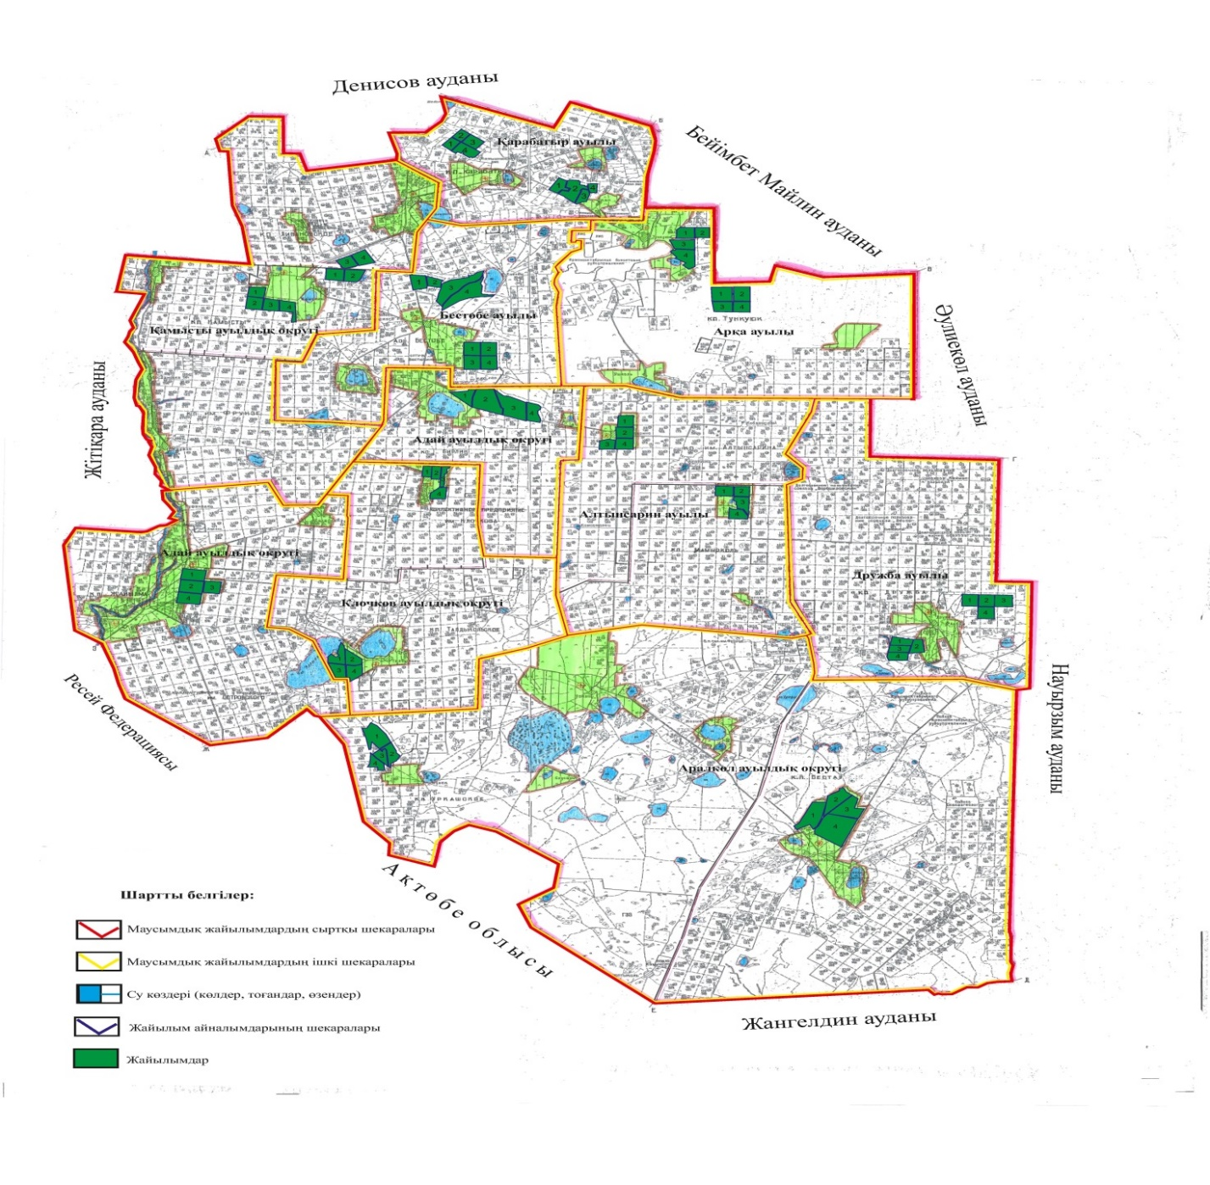

|  |  |  |  |  |
| --- | --- | --- | --- | --- |
| Жылдар | 1 - қаша | 2 - қаша | 3 - қаша | 4 - қаша |
| 2022 | демалатын қаша | көктемгі-жазғы мезгіл 1 | жазғы мезгіл 2 | күзгі мезгіл 3 |
| 2023 | күзгі мезгіл 3 | демалатын қаша | көктемгі-жазғы мезгіл 1 | жазғы мезгіл 2 |

      Ескертпе: 1, 2, 3, 4 - жылына қашаны пайдалану кезегі.

© 2012. Қазақстан Республикасы Әділет министрлігінің «Қазақстан Республикасының Заңнама және құқықтық ақпарат институты» ШЖҚ РМК